10112期末第六题的延伸
火箭内部的质点运动问题

一静止长度为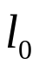的火箭以恒定速度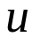相对参照
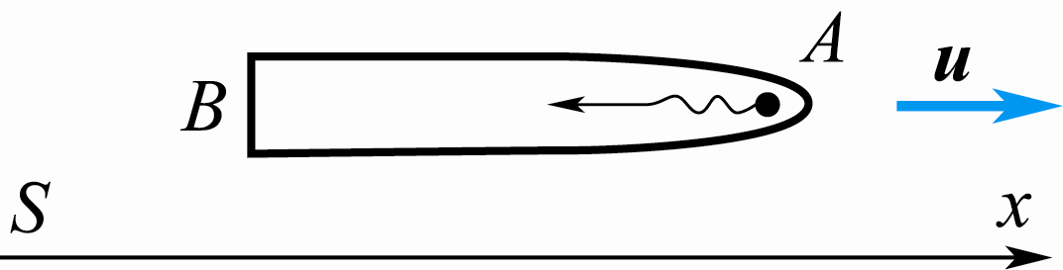
系S运动，如图。兹有一质点从火箭头部A出发，相对于火箭以恒定速率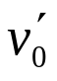向火箭尾部B运动，问：
（1）对火箭上的观测者；
（2）对S系中的观测者；
质点从火箭头部A运动到火箭尾部B所需经历的时间各是多少？
解：设与火箭相对静止的参考系为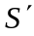系，
（1）以火箭为参考系，A到B的距离等于火箭的静止长度，所需时间为
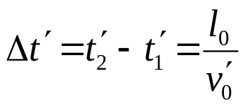
（2）在系中：质点从火箭头部A出发为事件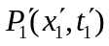 ，质点到达火箭尾部B为事件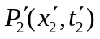。
在系中：质点从火箭头部A出发为事件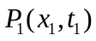 ，质点到达火箭尾部B为事件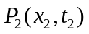。
根据洛伦茨反变换，有
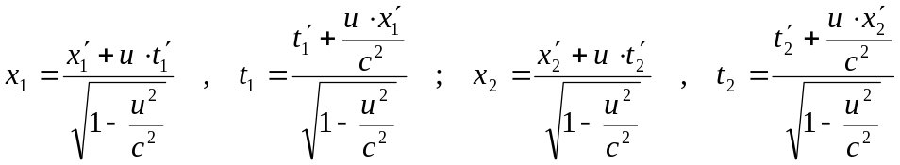
从而得到
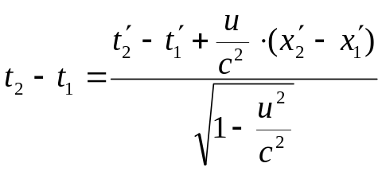
依题意有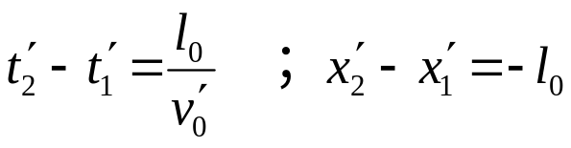
从而得到
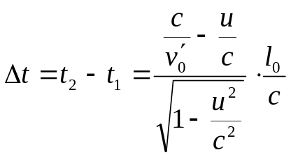

推论：特别地，取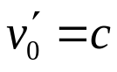就退化为10112期末考第六题（光信号传输问题）

附录：10112期末考第六题
6．（12分）
一静止长度为l₀的火箭以恒定速度u相对参照
系S运动，如图。从火箭头部A发出一光信号，问：
（1）对火箭上的观测者；
（2）对S系中的观测者；
光信号从A传到火箭尾部B所需经历的时间各是多少？
（列出表达式，并化简）
解：解法一：（1）以火箭为参考系，A到B的距离等于火箭的静止长度，所需时间为
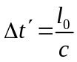 （4分）
（2）对S系中的观测者，测得火箭的长度为
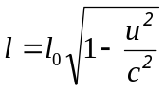 （4分）
光信号也是以c传播.设从A到B的时间为，在此时间内火箭的尾部B向前推进
了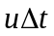的距离，所以有
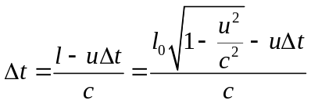 （2+3=5分）
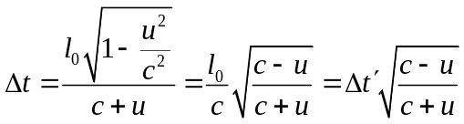 （1+1=2分） ；
解法二：设与火箭相对静止的参考系为系，
（1）以火箭为参考系，A到B的距离等于火箭的静止长度，所需时间为
（4分）
（2）在系中：发射光信号为事件 ，接收光信号为事件 , （ 2分）
在系中：发射光信号为事件 ，接收光信号为事件 , （ 2分）
根据洛伦茨变换：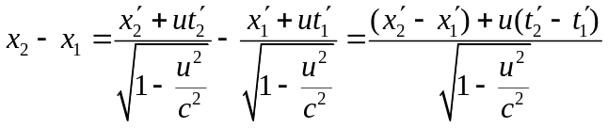 ， （ 4分）
即：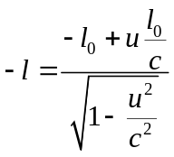 ，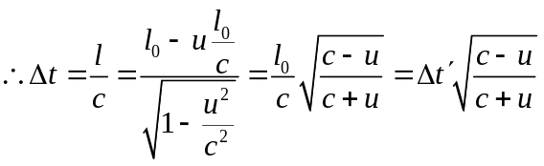 （ 3分）

